INZET VAN DIEREN VOOR SPECIAAL WERK
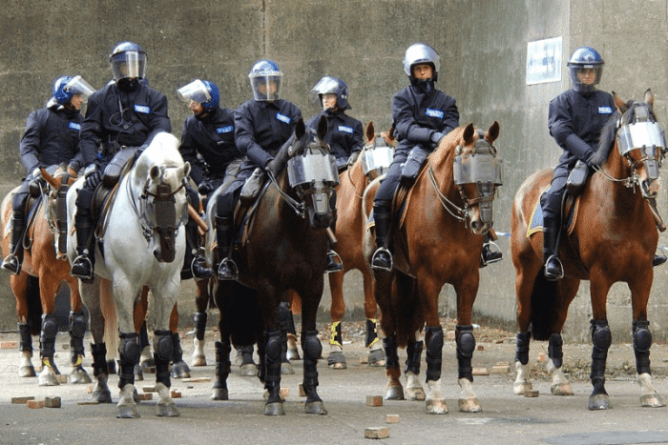
Dieren kunnen voor allerlei werk worden getraind en uiteindelijk ingezet worden. Het lijkt duidelijk dat zulke dieren bepaalde kwaliteiten moeten bezitten om voor hun werk geschikt te zijn. Vaak is de training een langdurig proces en de dieren die getraind worden, worden dan ook uitgebreid gescreend om zo goed als zeker te zijn dat ze geschikt zijn voor het werk.
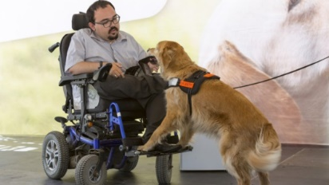
Uiteraard vraagt elk soort werk andere kwaliteiten van een dier, maar voorop staat dat de gezondheid goed moet zijn. En dan niet alleen fysiek, maar ook mentaal wordt er vaak veel van werkdieren gevraagd. Denk maar aan Politiepaarden, Politiehonden (pakwerk, speuren), Blindengeleidehonden, Drugs- of Explosievenhonden, legio voorbeelden van dieren die in hun werk met stress of zelfs fysiek geweld te maken kunnen krijgen.
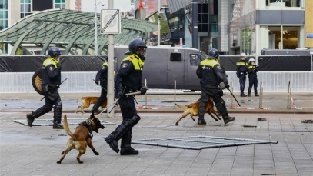
OPDRACHT 1 - Vorm kleine groepjes (2 a 3 personen), kies een dier en het werk waarvoor dat dier getraind moet worden.
Stel een lijst op van eisen waar het dier voor dat werk aan moet voldoen, denk daarbij aan gezondheid, maar zeker ook welke eisen er gesteld worden t.a.v. het gedrag.
Daarnaast is het uiteraard ook erg belangrijk hoe je als dierverzorger/trainer met zo’n dier omgaat. Maak ook voor de verzorger / trainer een overzicht van kwaliteiten waar hij of zij aan moet voldoen.
Diersoort:
Eisen aan gedrag | Eisen aan gezondheid
Kwaliteiten dierverzorger

OPDRACHT 2 - Nu jullie de eisen t.a.v. het dier en de trainer hebben opgesteld, kun je gaan kijken wat de belasting van het werk op het dier is. Om het welzijn van het dier te kunnen waarborgen, mag de werkdruk niet te hoog worden. Zoek uit wat een reële werkdruk is voor je gekozen dier en werk. Je moet daarbij dus bepalen hoe vaak en hoe lang een dier ingezet kan worden. Probeer ook methodes aan te dragen om het dier zijn werkstress weg te nemen, dus in mensentermen te laten ontspannen. Maak een weekplanning voor jullie dier waarin je zijn werktijden en werkzaamheden zet, maar ook zijn tijd om te ontspannen. Vul de tijden aan tot zover je nodig hebt.

Weekplanning diersoort: Type werk:

Tijd | Maandag | Dinsdag | Woensdag | Donderdag | Vrijdag | Zaterdag | Zondag
6:00
7:00
8:00
9:00
10:00
11:00
12:00
13:00

Totaal aantal werkuur per week =
Totaal aantal ontspanningsuren =

